# 大三-ASP.NET-T03 EF的基本使用-实践任务指南

**训练目标：**

1. **掌握建立数据模型**
2. **掌握数据模型的更新与添加数据**
3. **使用EF增删改查数据**
4. **使用EF查询、更新、删除数据**

**扩展知识点：**

## 实践任务1：掌握建立数据模型

### 建议完成时间：15分钟

### 需求说明：

建立数据模型。要求为“Meixin”数据库的“m_admin”数据表建立数据模型。最后实现的数据模型关系如图所示：

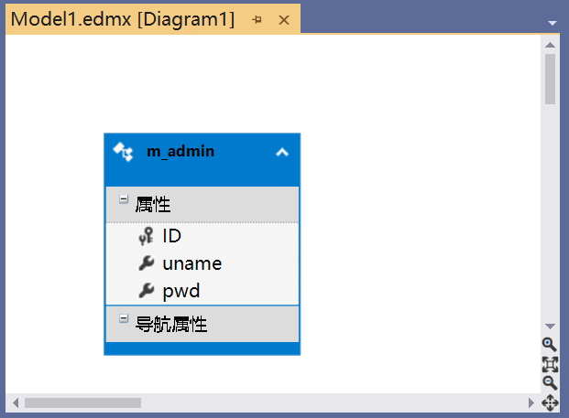

### 实践思路：

1. 在项目上点击右键，选择“添加”->“新建项”，左侧选择“Visual C#项|数据”选项->点击“ADO.NET实体数据模型”，设置名称“Model1”，打开EF向导。
2. 在“实体数据模型向导”对话框，选择“来自数据库的EF设计器”。
3. 点击“下一步”，在“实体数据模型向导”对话框创建数据库连接，连接到“Meixin”数据库。
4. 点击“下一步”，在“选择您的版本”对话框，选择“实体框架6.X”。
5. 点击“下一步”，选择数据表“u_admin”。
6. 点击“完成”，VisualStudio完成数据模型的创建。

## 实践任务2：掌握数据模型的更新与添加数据

### 建议完成时间：15分钟

### 需求说明：

使用EF向“Meixin数据库”的m_admin数据表添加一条管理员信息：管理员名称为“admin”，密码为“123”。m_admin数据表结构见表：

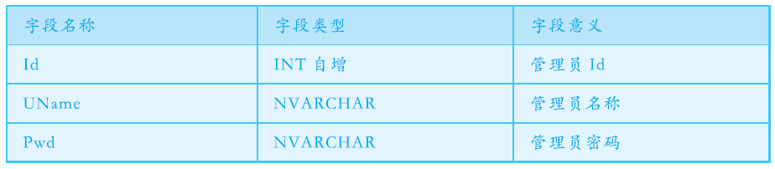

完成效果如图所示：

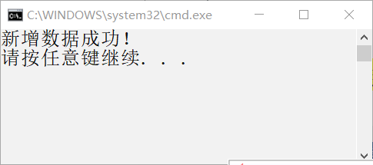

执行完成后，m_admin数据表数据如图所示：

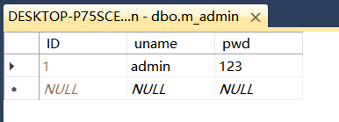

### 实践思路：

1. 在任务1中打开Program.cs文件，在其Main方法中，创建m_admin对象，并初始化uname和pwd属性（Id属性对应自增字段类型，无须初始化）。核心代码如下：

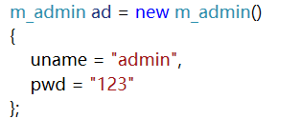

1. 在其Main方法中，初始化meixinEntities类，添加上一步创建的m_admin对象，调用SaveChanges()方法入库。核心代码如下：

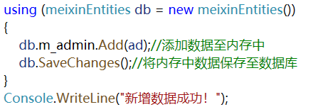

## 实践任务3：使用EF增删改查数据

### 建议完成时间：30分钟

### 需求说明：

创建一个控制台程序，使用EF对“Meixin”数据库的管理员表进行数据的添加、查询、修改和删除。运行结果如图所示：

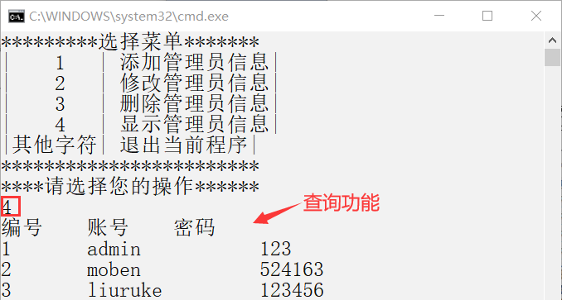

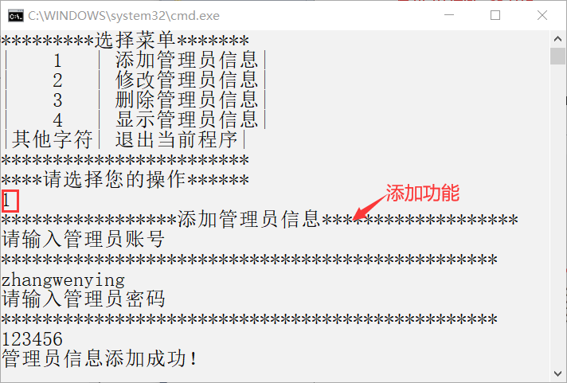

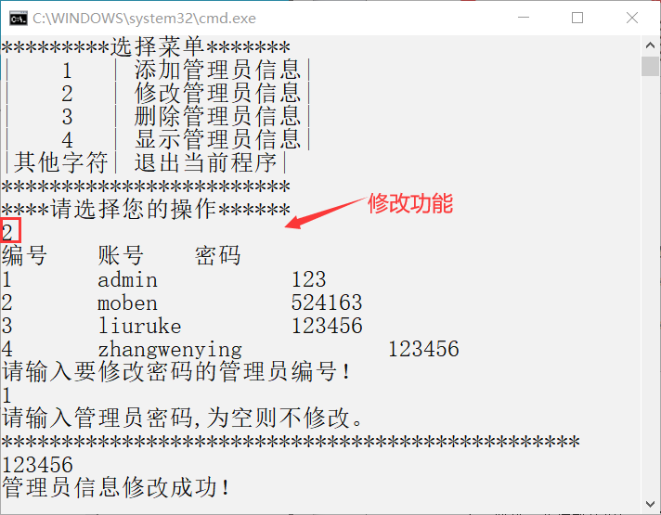

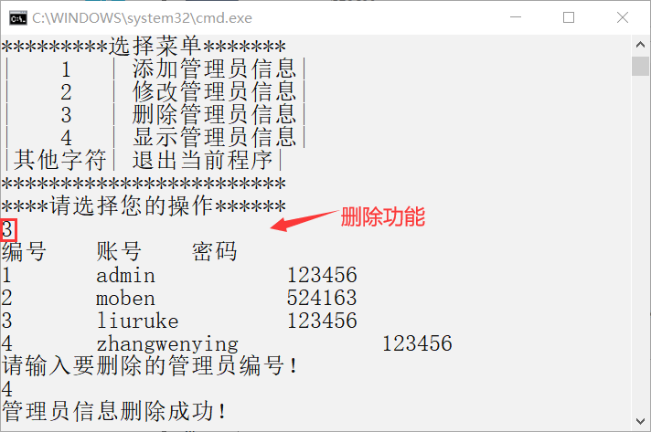

### 实践思路：

1. 创建一个控制台程序，并使用Database First的方式创建模型。
2. 在Main()方法中添加菜单，并循环调用，直到主动退出。
3. 根据菜单编写相应的显示、添加、修改和删除方法。

参考代码如下：

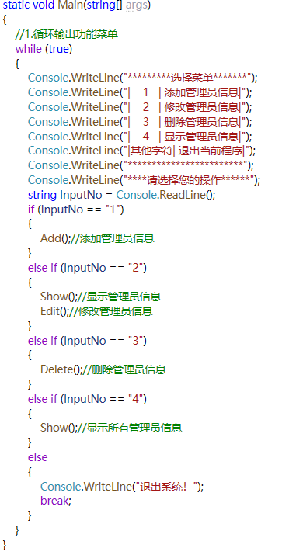

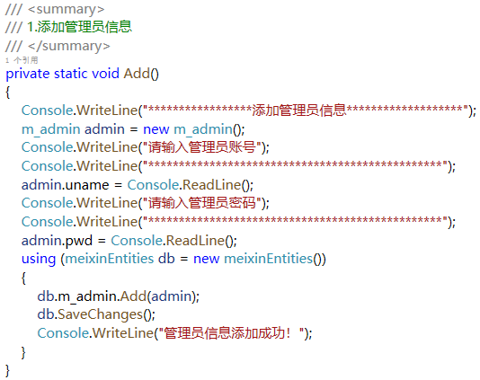

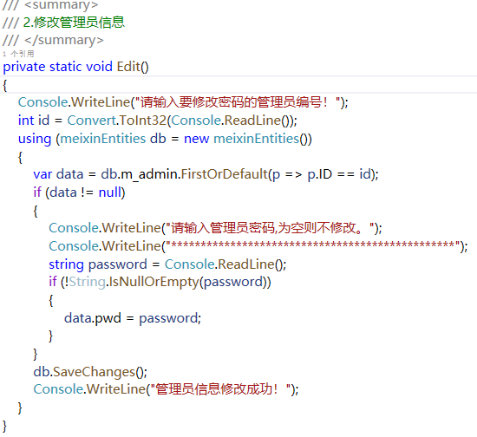

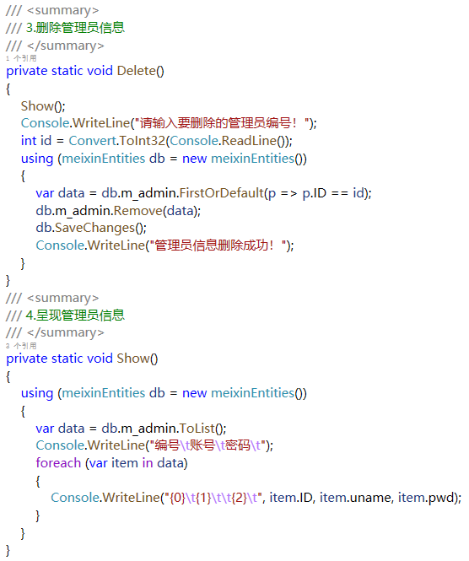

菜单可供拷贝代码：

Console.WriteLine("*********选择菜单*******");

Console.WriteLine("| 1 | 添加管理员信息|");

Console.WriteLine("| 2 | 修改管理员信息|");

Console.WriteLine("| 3 | 删除管理员信息|");

Console.WriteLine("| 4 | 显示管理员信息|");

Console.WriteLine("|其他字符| 退出当前程序|");

Console.WriteLine("************************");

Console.WriteLine("****请选择您的操作******");

## 实践任务4：使用EF查询、添加、删除数据

### 建议完成时间：35分钟

### 需求说明：

创建一个Web应用程序，使用EF对“Meixin”数据库的订单详情表进行数据的添加、列表和删除。

订单详情列表页如图所示：

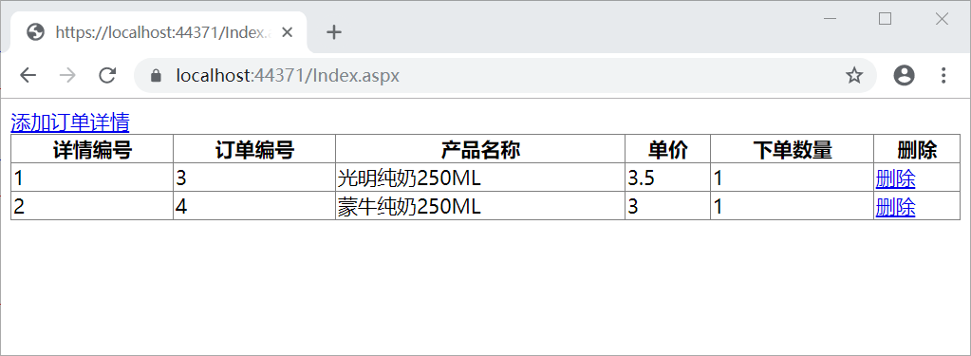

订单详情添加页如图所示：

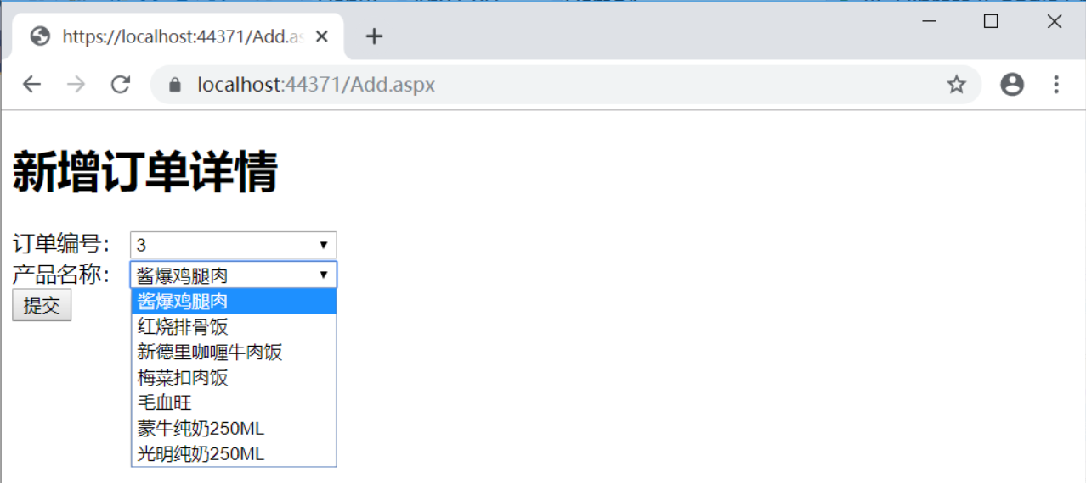

订单详情删除页如图所示：

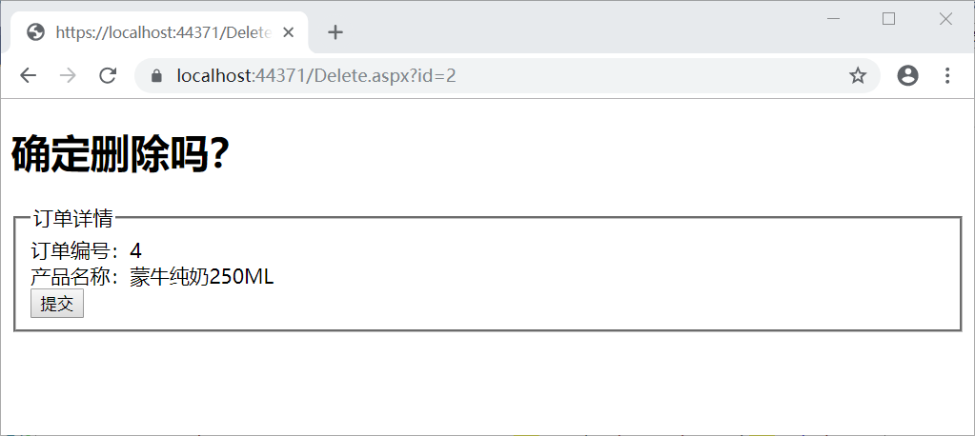

### 实践思路：

1. 创建一个空的ASP.NET Web项目。
2. 使用EF为“Meixin”数据库建立数据模型。Meixin数据库根据真实的“在线点餐”系统的用户需求设计。
3. 添加Web窗体。根据业务的分析，需要使用Web窗体对数据进行添加、显示和删除，因此定义三个Web窗体，窗体名分别为Index.aspx（列表显示窗体）、Add.aspx（添加窗体）和Delete.aspx（删除窗体）。
4. 编写相关的业务代码。

参考代码如下：

Index.aspx视图页和后台参考代码如下：

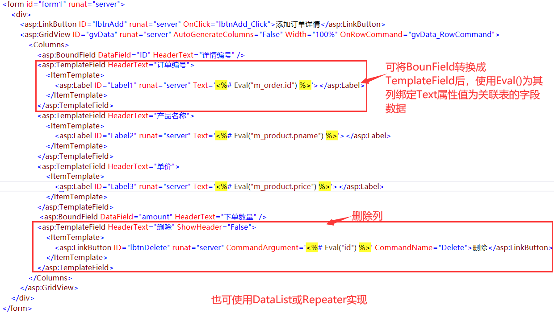

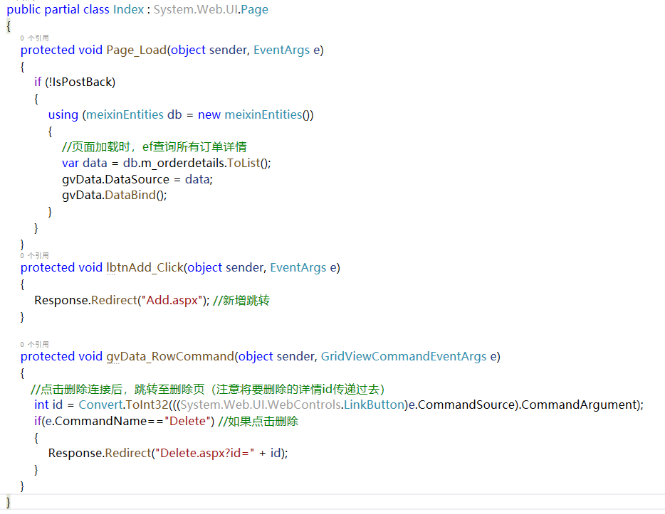

Add.aspx视图页和后台参考代码如下：

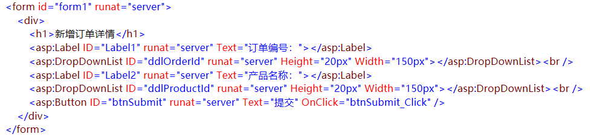

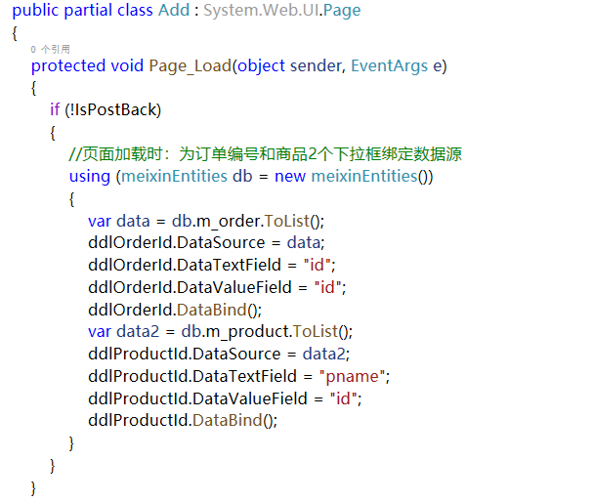

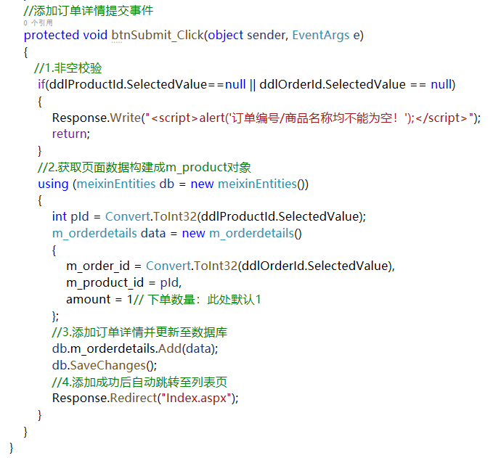

Delete.aspx视图页和后台参考代码如下：

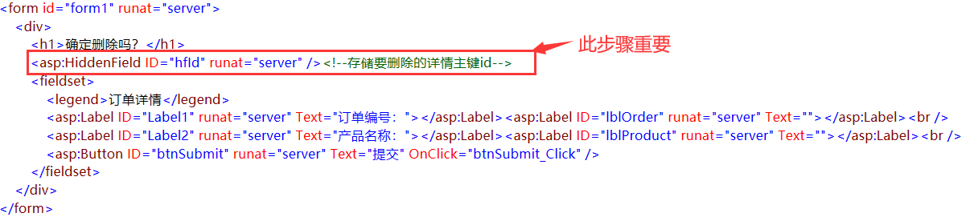

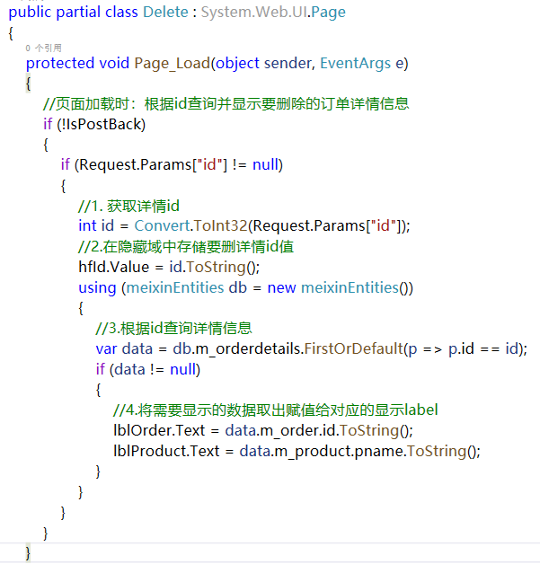

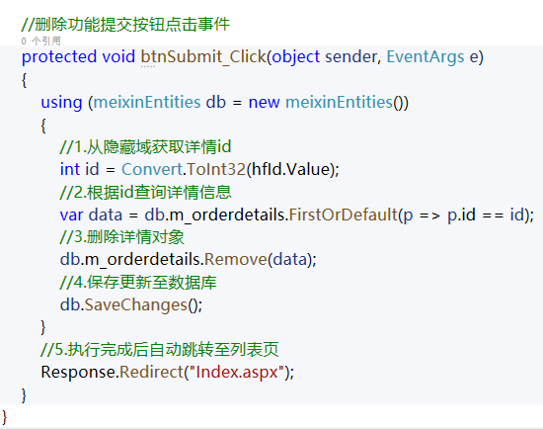

## 实践任务5【可选】：使用EF完成对用户的增删改查操作

### 建议完成时间：40分钟

### 需求说明：

在任务4的基础上，使用EF对“Meixin”数据库的用户表m_user进行数据的添加、列表和删除和修改。

用户列表页如图所示：

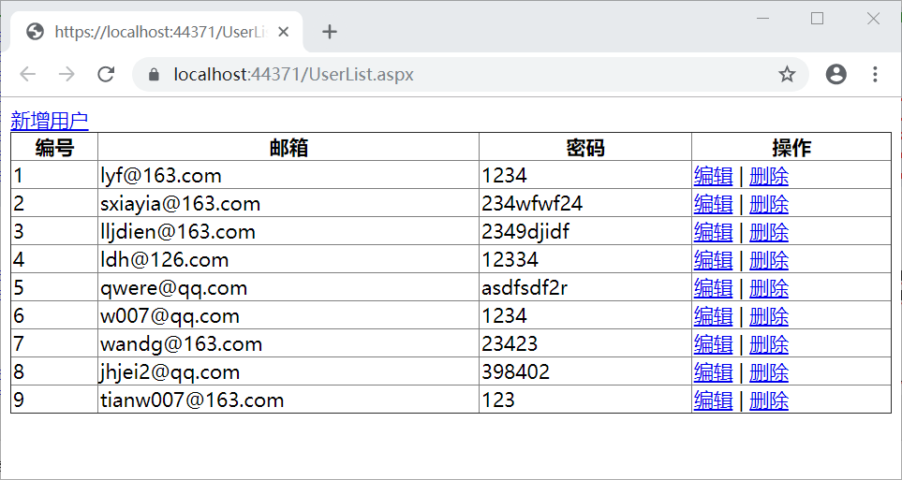

用户新增页如图所示：

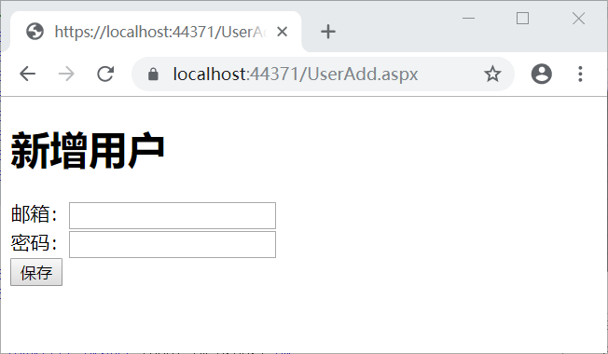

用户删除页如图所示：

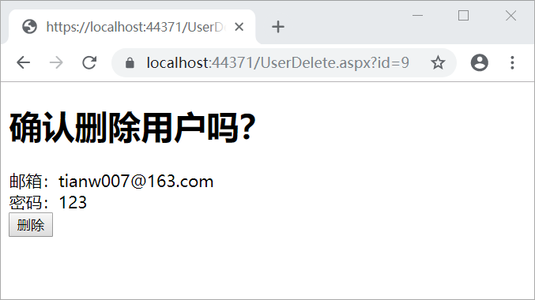

用户修改页如图所示：

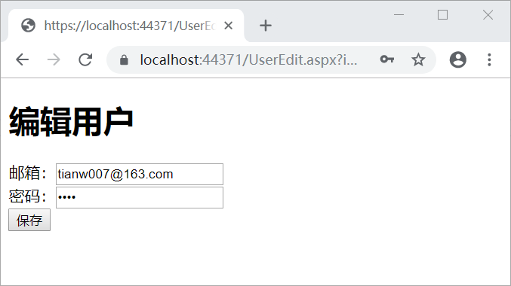

### 实践思路：

1. 在任务4的基础上添加Web窗体。根据业务的分析，需要使用Web窗体对数据进行添加、显示、修改和删除，因此定义四个Web窗体，窗体名分别为UserList.aspx（列表显示窗体）、UserAdd.aspx（添加窗体）、UserDelete.aspx（删除窗体）和UserEdit.aspx（编辑窗体）。
2. 编写相关的业务代码。

参考代码如下：

UserList.aspx视图页和后台参考代码如下：

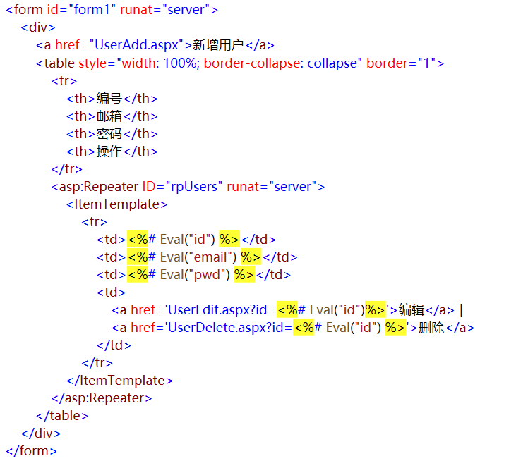

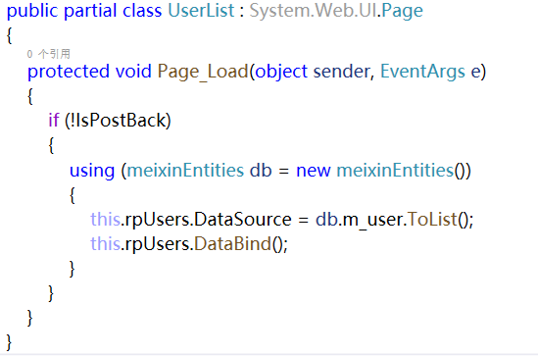

UserAdd.aspx视图页和后台参考代码如下：

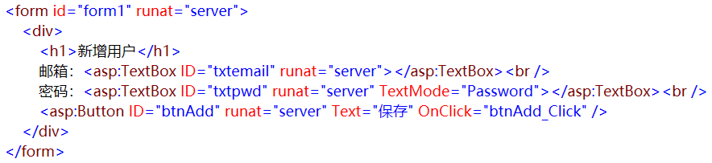

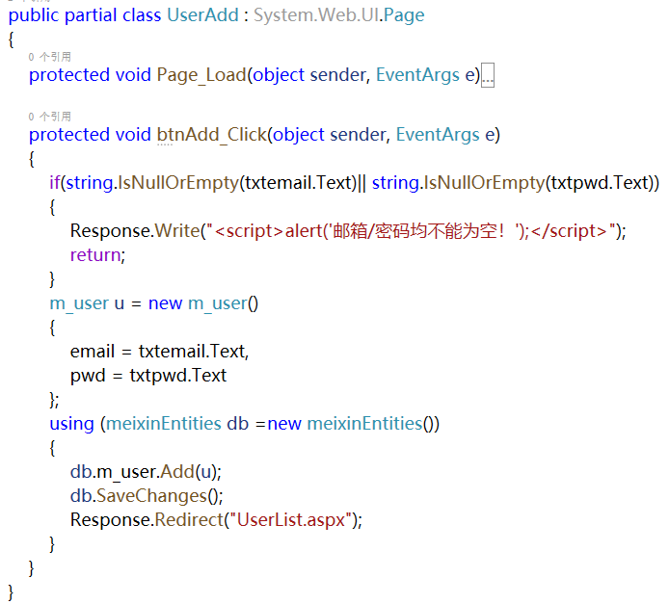

UserDelete.aspx视图页和后台参考代码如下：

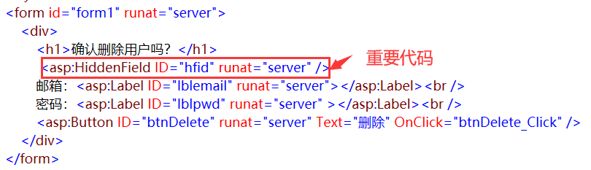

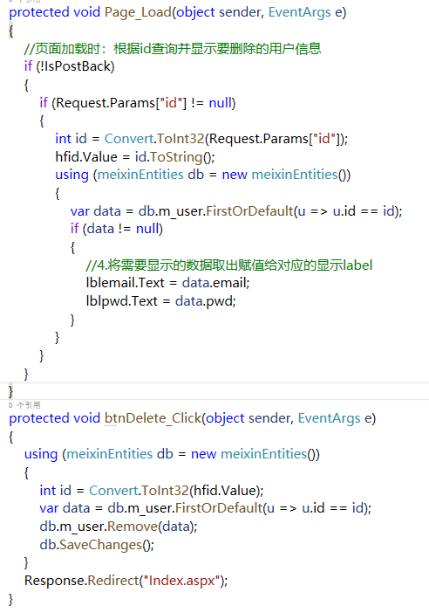

UserEdit.aspx视图页和后台参考代码如下：